Корнеева Ирина Михайловна

Урок информатики и ИКТ для учащихся 8 класса по теме «Перевод чисел в десятичную систему счисления»

Учитель: Корнеева И.М.
Предмет: Информатика и ИКТ
Тема урока: «Перевод чисел в десятичную систему счисления»
Класс: 8
Единица содержания: алгоритм перевода чисел в десятичную систему счисления

Цели:
обучающий аспект:
- повторить основные понятия по теме «Система Счисления»;
- освоить знания о системах счисления;
- формировать навыки перевода чисел в десятичную систему счисления из любой другой;
- уметь применять алгоритма перевода чисел в десятичную систему счисления;
развивающий аспект:
- развивать аналитическое мышление при выполнении заданий, операции сравнения в позиционных системах счисления;
- развивать умения выделять главное и обобщать информацию при выведении алгоритма перевода;
- развивать смысловые функции речи при освоении новой темы;
- развивать интерес к предмету;
воспитывающий аспект:
- воспитать собранность, аккуратность и усердия при выполнении заданий;
- развивать желания достичь успеха на уроке;
- формировать уважительное отношения к мнению другого и умение работать в группе;
- воспитывать ценностное отношение к информационной культуре.

Тип урока: урок изучения новых знаний.

Этапы урока:
- подготовка к активной учебно-познавательной деятельности,
- усвоение новых знаний и способов действий,
- первичная проверка понимания,
- подведение итогов урока на рефлексивной основе.

Граница знания – незнания

Учащиеся знают и умеют | Не знают
- что такое система счисления;  - виды системы счисления  - непозиционную систему счисления,  - умеют переводить из римской системы счисления в десятичную. | - что позиционные системы счисления могут быть разные;  - алгоритм перевода из любой системы счисления в десятичную.

План урока

Этап подготовки к активной учебно-познавательной деятельности
Задачи этапа: обеспечение мотивации и принятия учащимися цели учебно-познавательной деятельности, актуализация опорных знаний.
Формы работы: фронтальная
Методы: репродуктивный.
Оборудование: тетради, проектор, презентация в PowerPoint.
Деятельность учителя | Деятельность ученика, предполагаемые ответы на вопросы
- Мы с вами начали изучение темы «Системы счисления».  Давайте вспомним, что такое система счисления и виды систем счисления, не позиционная и позиционная системы счисления (слайд1)  Закрепим умение переводить в непозиционных системах счисления на примере – римской.  Предлагается зрительная опора в виде слайда 2.  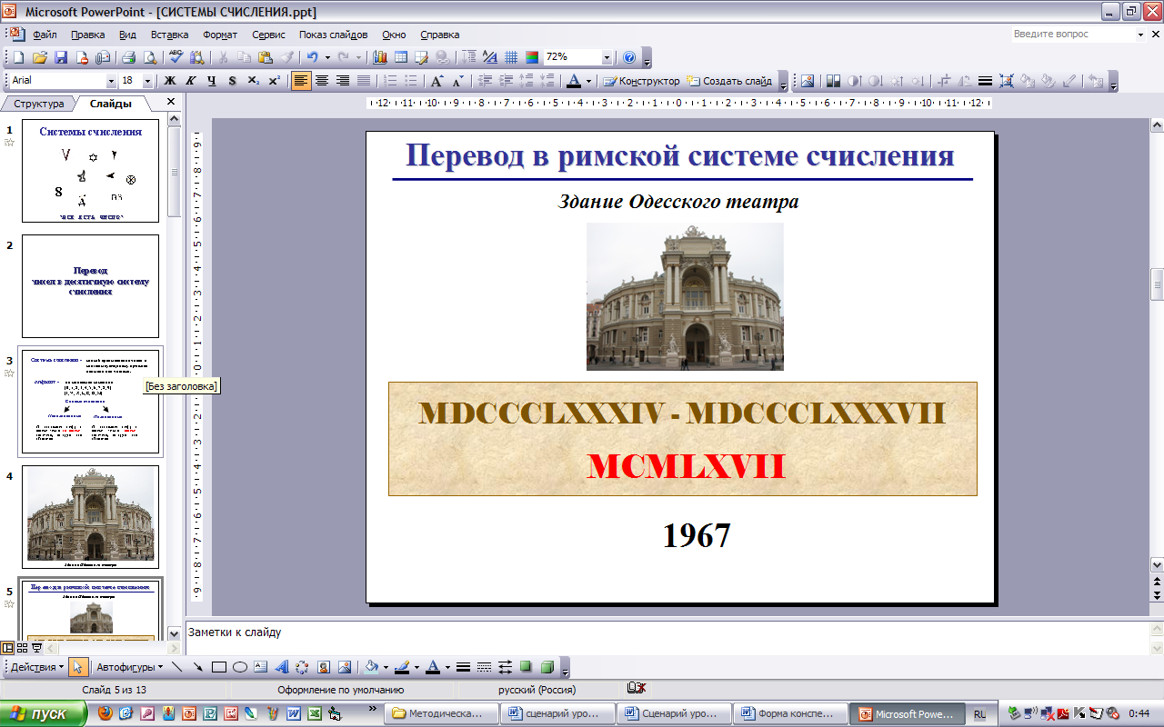  Какие недостатки у непозиционной системы счисления вы можете назвать?  Почему же мы не используем римскую систему счисления? Что мы не можем сделать в римской системе счисления?  После обсуждения сформулировали три основных недостатка римской системы счисления.(слайд 3)  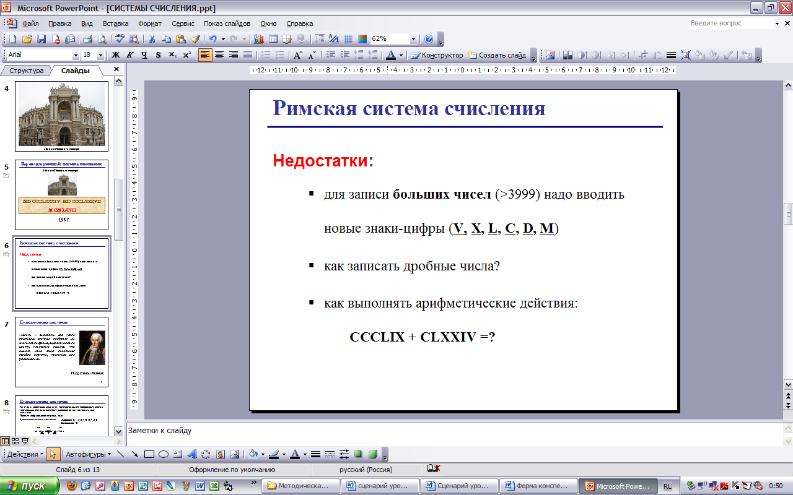 | Система счисления - способ представления чисел и соответствующие ему правила действий над числами.  Виды систем счисления - непозиционная и позиционная.  Непозиционная - от положения цифр в записи числа не зависит величина, которую она обозначает, а позиционная - от положения цифр в записи числа зависит величина, которую она обозначает.  Переводят в своих тетрадях  Ответ: 1967  В ней нельзя складывать.  Большие числа будут длинными.
Этап усвоение новых знаний и способов действий
Задачи этапа: формировать знания о позиционной системе счисления и навыки перевода из любой системы счисления в десятичную.
Формы работы: фронтальная, индивидуальная, групповая.
Оборудование: тетради, проектор, презентация в PowerPoint.
Деятельность учителя | Деятельность ученика, предполагаемые ответы на вопросы
Эпиграф Пьер Симон Лапласа (слайд7)  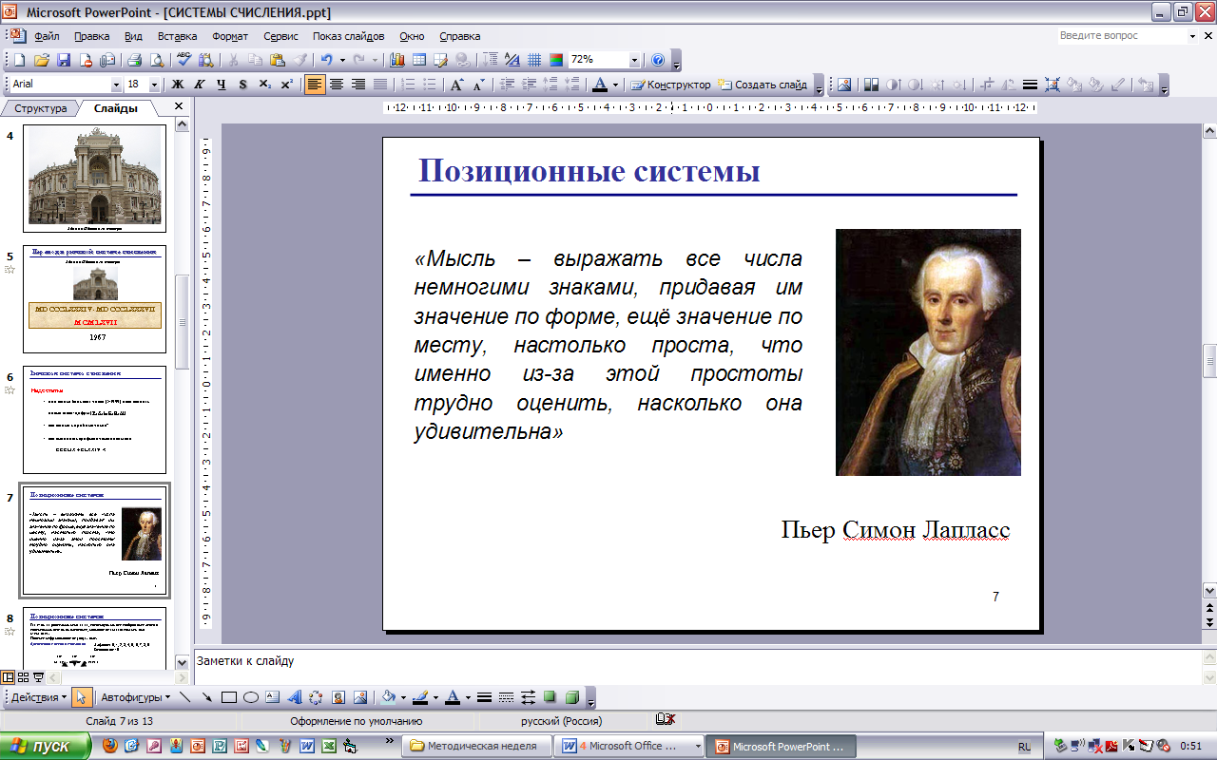 | Алфавит - это множество символов.  Основание – это количество различных символов.
Каждая позиционная система счисления имеет определённый алфавит и основание.
Что является алфавитом и основанием c.c.?
Рассмотрим на примере десятичного числа 378₁₀. (слайд8)
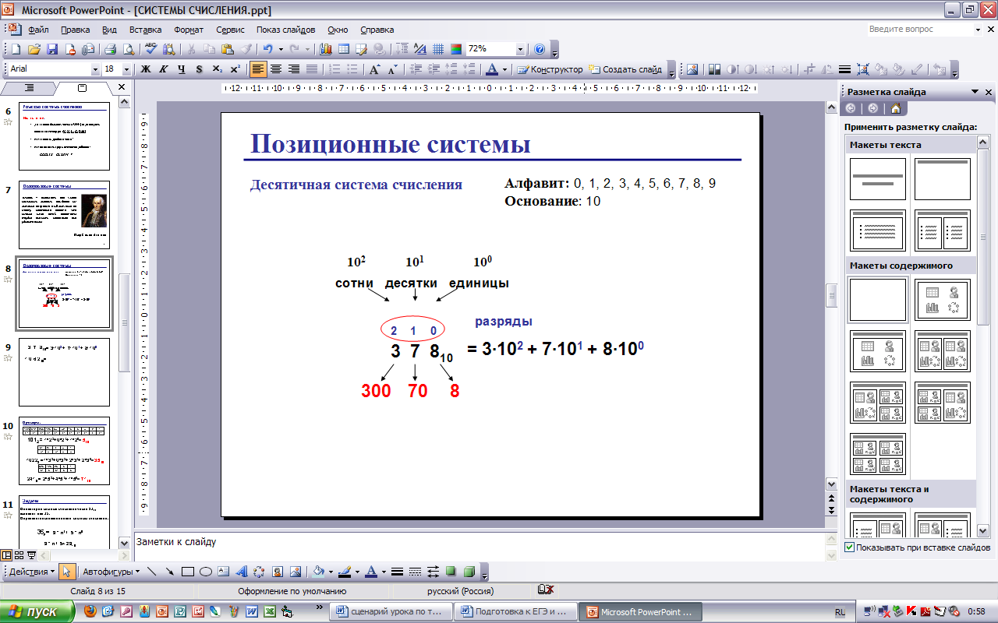
3– пять единиц.
7 – пять десятков.
8 – 5 сотен.
Позиция цифры в числе называется разрядом.
В десятичной с.с. цифра, находящаяся в крайней справа позиции (разряде), обозначает количество единиц, цифра, смещённая на одну позицию влево, - количество десятков, ещё левее – сотен, затем тысяч и так далее.
Число 378 записано в привычной для нас свёрнутой форме.
Развёрнутая форма записи числа 378 в десятичной с.с. будет выглядеть следующим образом:
378₁₀ = 3*100 + 7*10 + 8*1 = 3*10²+7*10¹ + 8*10⁰.

Предлагается другое числ1062₁₀ для представления его в развернутой форме.  А затем рассматриваются числа четверичной и восьмеричной с.с., которые по аналогии с десятичной представляются в развернутой форме. (слайд 9)  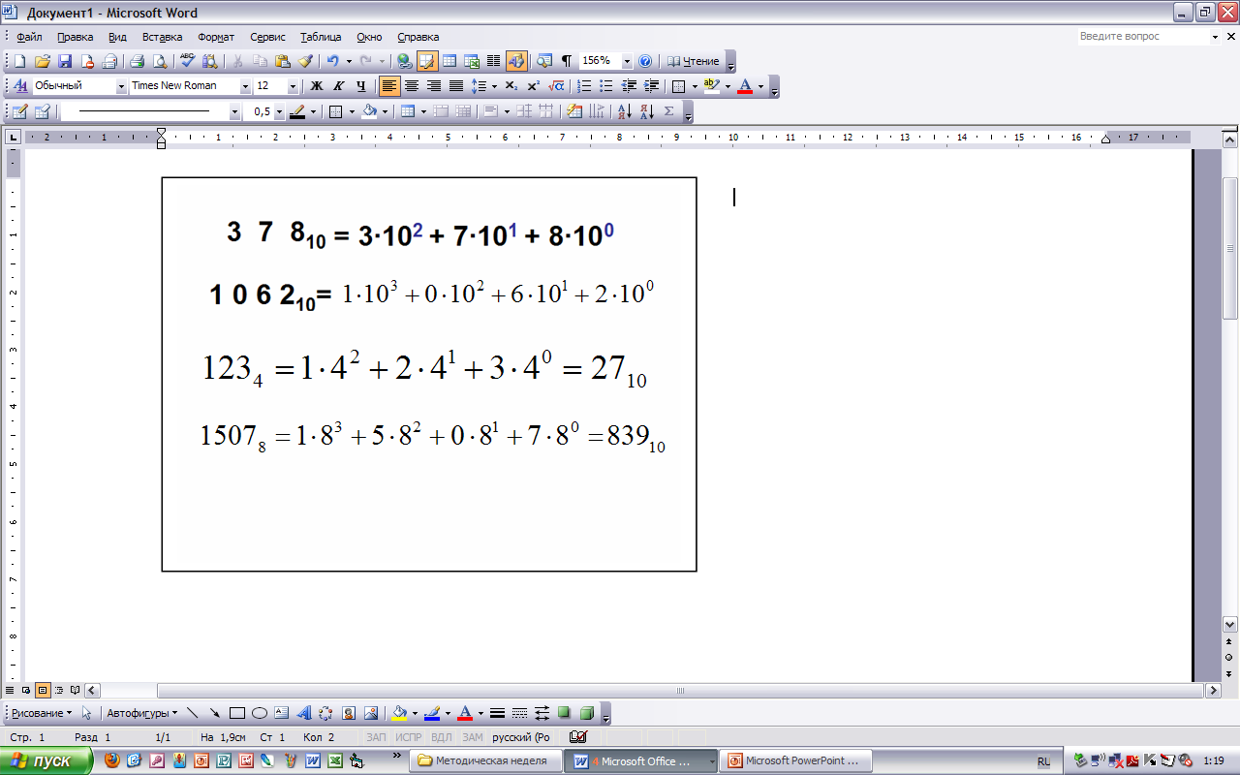  Представление чисел в развернутой форме – это уже представление в десятичной с.с., а выполнив вычисления, получаем число 10 с.с.  Предлагается учащимся объединиться в группу и сформулировать шаги перевода из любой с.с. в десятичную.  Учитель дополняет алгоритм на доске.  Раздается алгоритм перевода для вклеивания в тетрадь. | Выполняется перевод числа 1062₁₀  в развернутой форме.  Учащиеся приводят примеры чисел четверичной и восьмеричной с.с. и затем выполняют их на доске.  Работая в группе, учащиеся сформулировали шаги перевода из любой с.с. в десятичную.  Один из учеников около доски аргументировано объясняет результат работы группы.  Сравнивая и проговаривая каждый шаг, получаем алгоритм.
Этап первичной проверки понимания
Задачи этапа: уметь применить алгоритм при решении учебных заданий; оценить работу каждого ученика.
Форма работы: индивидуальная, фронтальная
Метод: продуктивный
Оборудование: тетради, карточки с заданием, проектор, презентация в PowerPoint.
Раздается задание для самостоятельного выполнения на карточках.  Перевести в десятичную систему счисления:  - 101₂ =  - 1022₃=  - 241₅=  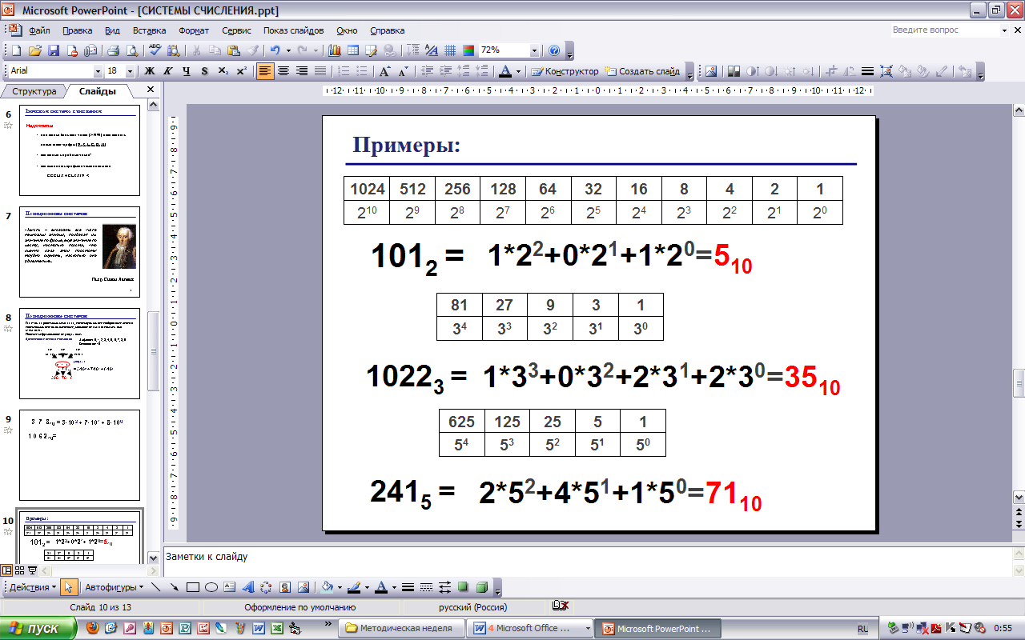  (слайд 10)  Обобщение: Алгоритм может применяться для перевода чисел любой с.с. в десятичную. | Учащиеся выполняют задание в своих тетрадях.  По окончании работы – контроль и самоконтроль знаний (слайд 10)
Этап подведения итогов урока на рефлексивной основе
Задачи этапа: умение применить алгоритм для решения задач ГИА и ЕГЭ по информатике.
Форма работы: частично-индивидуальная
Метод: продуктивный
Оборудование: рабочие тетради, проектор, презентация в PowerPoint.
Эти сведения помогут вам выполнить задания ГИА, ЕГЭ и на олимпиадах по информатике (слайд 11 и 12):  - В некоторой системе счисления число 2310 выглядит как 35. Определите основание новой системы счисления.  - Один мальчик так написал о себе:  «У меня 24 пальца, на каждой руке по 5, а на ногах 12». Как это могло быть? | Учащиеся решают индивидуально задачи.  Один из учеников около доски аргументировано объясняет свой ответ.  Контроль и самоконтроль знаний.

Оценка выставляется за:

- работу на этапе повторения (1 балл);
- работу в тетради и около доски на этапе усвоения новых знаний и способов действий (1 балл);
- выполнение заданий на этапе первичной проверки (1 балл);
- дополнительная оценка за решение нестандартных задачи.

Самоанализ урока

Место урока в изучаемой теме: второй урок по теме «Системы счисления»

Единица содержания: алгоритм перевода чисел в десятичную систему счисления.
Единица содержания связана с целью урока, учебным материалом, продумана в ходе подготовки к уроку в виде презентации, она называлась и обсуждалась на уроке.
Цели урока:
обучающий аспект:
- повторить основные понятия по теме «Система Счисления»
- освоить знаний о системах счисления;
- формировать навыки перевода чисел в десятичную систему счисления из любой другой;
- уметь применять алгоритма перевода чисел в десятичную систему счисления;
развивающий аспект:
- развивать аналитическое мышление при выполнении заданий, операции сравнения в позиционных системах счисления;
- развивать умения выделять главное и обобщать информацию при выведении алгоритма перевода;
- развивать смысловые функции речи при освоении новой темы;
- развивать интерес к предмету;
воспитывающий аспект:
- воспитать собранность, аккуратность и усердия при выполнении заданий;
- развивать желания достичь успеха на уроке;
- формировать уважительное отношения к мнению другого и умение работать в группе;
- воспитывать ценностное отношение к информационной культуре.

Тип урока: Урок изучение новых знаний
Этапы урока:
- подготовка к активной учебно-познавательной деятельности,
- усвоение новых знаний и способов действий,
- первичная проверка понимания,
- подведение итогов урока на рефлексивной основе.

Cсодержание учебного материала (Сум).
Учебным материалом на уроке были: общие сведения о системе счисления, определение системы счисления, алфавит и основание систем счисления, виды систем счисления, учебные задания.
Материал подобран с учетом поставленной цели, работы с мотивацией, интересом учащихся.

Граница знания – незнания

Учащиеся знают и умеют | Не знают
- что такое система счисления;  - виды системы счисления  - непозиционную систему счисления,  - умеют переводить из римской системы счисления в десятичную. | - что позиционные системы счисления могут быть разные;  - алгоритм перевода из любой системы счисления в десятичную.

